notas de clase

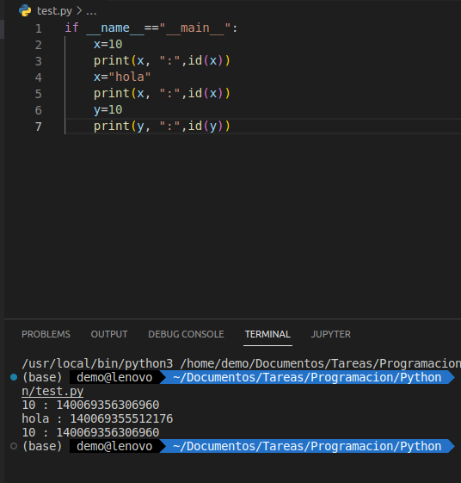

**Tipado dinamico de python:**

Python no crea la direccion de memoria con base al nombre de la variable, crea la direccion de variable

**Operador morsa:**

Define una variable sin necesidad de declararla antes:

print(x=:10)

**Gint:**



defini suma, A debe ser entero, algual que B, su salida(->) debera

ser entera

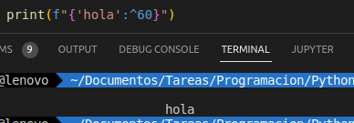**fstrings:** Permiten unir en un string diferentes tipos de datos, ademas permite tabular un texto

**Centrado: ^ Derecha: <**

**Izquierda: >**

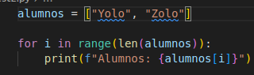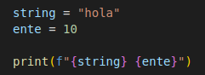

**Intexar:**

El modo de recorrer todos los valores de una lista

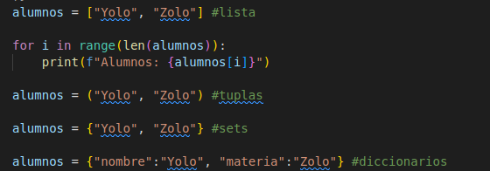**Listas:** [Se pueden modificar y se pueden repetir valores] **Tuplas:**(NO se pueden modificar) **Sets:{**no permite repetir valores**} Diccionarios:**permite acceder a cada valor mediante una llave

**COMO CONVERTIR LISTAS A SET**